ĐỀ TÀI: HỆ THỐNG WEBSITE ĐẶT ĐỒ ĂN TRỰC TUYẾN (ONLINE FOOD ORDERING SYSTEM - OFOS)

CHƯƠNG 1. ĐẶT VẤN ĐỀ

1.1. Giới thiệu về ngữ cảnh, hiện trạng và nhu cầu xây dựng hệ thống
- Ngữ cảnh & Hiện trạng: Hiện nay, nhiều nhà hàng, quán ăn và căng-tin vẫn vận hành theo phương thức truyền thống: khách hàng phải đến trực tiếp để xem thực đơn giấy, xếp hàng chờ gọi món hoặc gọi điện thoại đặt hàng thủ công. Nhân viên phải ghi chép đơn hàng bằng tay và chuyển xuống bộ phận bếp.
- Vấn đề tồn tại: Phương thức thủ công dễ dẫn đến sai sót khi ghi nhận món ăn, quá tải vào giờ cao điểm, khách hàng mất nhiều thời gian chờ đợi, khó theo dõi trạng thái đơn hàng và người quản lý gặp khó khăn trong việc thống kê doanh thu, đối soát hóa đơn hàng ngày.
- Nhu cầu: Xây dựng một hệ thống Website Đặt Đồ Ăn Trực Tuyến giúp số hóa toàn bộ quy trình từ xem thực đơn, chọn món, đặt hàng, thanh toán, chế biến cho đến giao hàng và quản lý doanh thu.

1.2. Mô tả sơ bộ về các yêu cầu chức năng và giải pháp
- Project Title (Tên dự án): Hệ thống Website Đặt Đồ Ăn Trực Tuyến (Online Food Ordering System – OFOS).
- Introduction (Giới thiệu): Hệ thống cung cấp nền tảng web cho phép khách hàng xem thực đơn theo thời gian thực, đặt món trực tuyến, thanh toán linh hoạt và nhận biên lai điện tử, đồng thời hỗ trợ nhà hàng quản lý thực đơn, đơn hàng và nhân sự hiệu quả.
- Purpose (Mục đích): Tự động hóa quy trình đặt món và xử lý đơn hàng tại nhà hàng/quán ăn, giảm thiểu thời gian xếp hàng chờ đợi của khách hàng và nâng cao hiệu suất phục vụ của nhân viên.
- Scope (Phạm vi):
  - Phục vụ khách hàng đặt đồ ăn trực tuyến (ăn tại chỗ hoặc giao tận nơi).
  - Quản lý danh mục món ăn, giỏ hàng, đặt hàng, chỉnh sửa/hủy đơn hàng (trong thời gian quy định).
  - Quản lý xác nhận đơn hàng cho đầu bếp, giao hàng cho nhân viên phục vụ/shipper và xuất hóa đơn, thống kê cho quản lý.
- Problem Statement and Description (Phát biểu bài toán):
  - Vấn đề: Việc gọi món thủ công gây ùn tắc giờ cao điểm, thất thoát thông tin đơn hàng và chậm trễ trong khâu chuẩn bị của nhà bếp.
  - Ảnh hưởng: Khách hàng không hài lòng vì chờ đợi lâu; nhân viên và đầu bếp bị áp lực; người quản lý thiếu số liệu chính xác theo thời gian thực.
  - Giải pháp thành công: Một hệ thống web tập trung cho phép đặt món từ xa, đồng bộ đơn hàng tức thì tới nhà bếp, cấp mã biên lai/số thứ tự tự động và lưu trữ lịch sử giao dịch chính xác trong cơ sở dữ liệu.
- Objectives (Mục tiêu):
  - Tạo điều kiện thuận lợi cho Khách hàng, Quản lý nhà hàng, Đầu bếp và Nhân viên giao hàng/phục vụ.
  - Khách hàng có thể xem thực đơn trực tuyến, đặt món từ văn phòng/nhà riêng hoặc tại bàn, nhận biên lai điện tử kèm mã đơn hàng mà không cần xếp hàng chờ đợi.
  - Quản lý và nhân viên nhà hàng dễ dàng nắm bắt nhu cầu thực phẩm, kiểm soát trạng thái đơn hàng và duy trì tài khoản/doanh thu hàng ngày.
- Business Opportunity (Cơ hội kinh doanh):
  - Mở rộng tệp khách hàng đặt món từ xa, tăng số lượng đơn hàng xử lý được trong giờ cao điểm lên 30–50% và giảm chi phí vận hành nhân sự ghi chép thủ công.
- Product Position Statement (Tuyên bố định vị sản phẩm):
  - Dành cho các nhà hàng, quán ăn, căng-tin và khách hàng có nhu cầu đặt đồ ăn nhanh chóng; OFOS là hệ thống quản lý và đặt đồ ăn trên nền tảng Web giúp kết nối trực tiếp thực khách với nhà bếp theo thời gian thực, khác với cách gọi món truyền thống tốn nhiều thời gian chờ đợi.

User Summary (Tóm tắt người dùng)
STT | Tác nhân (User Role) | Mô tả trách nhiệm và nhu cầu sử dụng
1 | Khách hàng (Customer) | Đăng ký/đăng nhập, xem thực đơn, tìm kiếm món ăn, thêm vào giỏ hàng, đặt món, chỉnh sửa/hủy đơn (khi chưa chế biến), thanh toán và xem lịch sử đơn hàng.
2 | Quản lý (Manager / Admin) | Quản lý tài khoản người dùng/nhân viên, quản lý thực đơn (thêm/sửa/xóa món ăn, cập nhật giá), xuất hóa đơn, xem báo cáo doanh thu.
3 | Đầu bếp (Chef / Kitchen Staff) | Xem danh sách đơn hàng mới đã xác nhận, tiếp nhận chế biến và cập nhật trạng thái món ăn ("Đang chuẩn bị", "Hoàn thành").
4 | Nhân viên giao hàng / Phục vụ (Delivery Staff / Waiter) | Nhận thông tin đơn hàng đã chế biến xong kèm hóa đơn để giao đến đúng địa chỉ/vị trí của khách hàng và cập nhật trạng thái "Đã giao hàng".

- Stakeholder Summary (Tóm tắt các bên liên quan): Chủ nhà hàng/đầu tư, Quản lý cửa hàng, Khách hàng sử dụng dịch vụ, Bộ phận bếp, Bộ phận giao nhận và Đội ngũ phát triển/bảo trì hệ thống.
- High Level Goals (Mục tiêu mức cao):
  - Đảm bảo tính sẵn sàng của thực đơn trực tuyến 24/7.
  - Tối ưu thời gian từ lúc khách đặt món đến lúc bếp nhận thông tin xuống dưới 3 giây.
  - Minh bạch hóa hóa đơn, biên lai và lịch sử giao dịch.
- User Environment (Môi trường người dùng): Hệ thống hoạt động trên trình duyệt Web (Chrome, Edge, Safari, Firefox) tương thích với cả máy tính cá nhân (PC/Laptop) và thiết bị di động (Smartphone/Tablet) có kết nối Internet.
- Market Demographics (Nhân khẩu học thị trường): Học sinh, sinh viên, nhân viên văn phòng, giảng viên và các hộ gia đình bận rộn thường xuyên sử dụng thiết bị thông minh để đặt bữa ăn hàng ngày.

Summary of Capabilities (Tóm tắt năng lực hệ thống)
Lợi ích cho người dùng (Customer Benefit) | Tính năng hỗ trợ (Supporting Features)
Tiết kiệm thời gian xếp hàng và chờ đợi | Đặt món trực tuyến từ xa, cấp biên lai và mã số đơn hàng tự động.
Tránh nhầm lẫn món ăn và giá cả | Thực đơn hiển thị rõ hình ảnh, mô tả, giá tiền và tự động tính tổng hóa đơn.
Linh hoạt thay đổi quyết định | Cho phép chỉnh sửa hoặc hủy đơn hàng trong vòng 5 phút sau khi đặt (trước khi bếp chế biến).
Quản lý tài chính và đơn hàng minh bạch | Lưu trữ lịch sử đặt hàng, trạng thái thanh toán và xuất báo cáo doanh thu cho quản lý.

- Summary of System Features (Tóm tắt các tính năng hệ thống):
  - Xác thực và phân quyền người dùng (Đăng ký, Đăng nhập, Đăng xuất).
  - Quản lý thực đơn và danh mục món ăn (Manage Menu).
  - Quản lý giỏ hàng và đặt món (Place Order).
  - Chỉnh sửa/Thay đổi đơn hàng (Edit/Change Order).
  - Quản lý và xử lý trạng thái đơn hàng (Confirm Order, Deliver Order).
  - Tạo hóa đơn và biên lai điện tử (Generate Bills, Order Receipt).
  - Quản lý người dùng và xem lịch sử giao dịch/số dư (Manage Users, View Order History, View Balance).

CHƯƠNG 2. PHÂN TÍCH NGHIỆP VỤ

2.1. Cơ cấu tổ chức
Hệ thống nghiệp vụ của cửa hàng/nhà hàng đặt đồ ăn gồm 4 bộ phận chính tương tác chặt chẽ:

- Bộ phận Quản lý (Management): Điều hành chung, thiết lập thực đơn, chính sách giá, quản lý nhân viên và kiểm soát tài chính.
- Bộ phận Chăm sóc & Tiếp nhận đơn (Front-end / Ordering System): Tiếp nhận yêu cầu đặt món từ khách hàng qua hệ thống Web.
- Bộ phận Bếp (Kitchen): Nhận lệnh chế biến từ hệ thống theo thứ tự ưu tiên và chuẩn bị đồ ăn.
- Bộ phận Giao nhận / Phục vụ (Delivery / Service): Nhận đồ ăn từ bếp kèm hóa đơn để giao cho khách hàng và hoàn tất thanh toán.

2.2. Các quy trình nghiệp vụ chính
- Quy trình đặt món và thanh toán: Khách hàng đăng nhập → Xem thực đơn → Chọn món & số lượng vào giỏ hàng → Xác nhận đặt hàng & phương thức thanh toán → Hệ thống lưu đơn hàng và sinh biên lai xác nhận.
- Quy trình chỉnh sửa đơn hàng: Khách hàng mở đơn hàng vừa đặt → Hệ thống kiểm tra thời gian đặt (nếu dưới 5 phút và bếp chưa chế biến) → Khách hàng cập nhật món/số lượng → Hệ thống cập nhật lại đơn hàng và tổng tiền.
- Quy trình chế biến và giao hàng: Đầu bếp xem danh sách đơn mới → Xác nhận và chế biến → Cập nhật trạng thái hoàn tất → Quản lý/Hệ thống xuất hóa đơn → Nhân viên giao hàng nhận món và giao cho khách → Cập nhật trạng thái "Đã giao".

2.3. Các lớp lĩnh vực (Đối tượng nghiệp vụ - Domain Model)
Mô hình miền (Domain Model) bao gồm các lớp thực thể nghiệp vụ và mối quan hệ chính:

- Customer (c_id, name, phone, address): Giữ (holds) 1 Account (acc_no, balance, email), đặt (places) nhiều Order và khởi tạo (initiates) nhiều Transaction.
- Manager (manager_id, name): Quản lý (maintains) các Order và quản lý Account.
- Restaurant (name, address, city): Chứa (contains) nhiều Order và lưu trữ (stocks) nhiều FoodItem.
- Order (order_no, status, order_date): Chứa (contains) nhiều OrderLineItem (quantity, sub_total).
- OrderLineItem: Ghi nhận việc bán (records sale of) FoodItem (item_id, name, price).
- ItemDescription (category, description): Mô tả chi tiết cho FoodItem.
- Receipt (r_no, total_amount): Được tạo ra từ Transaction (trans_id, date, time) và đối chiếu với Order.
- Payment (payment_id, amount, method): Liên kết 1-1 với Transaction.
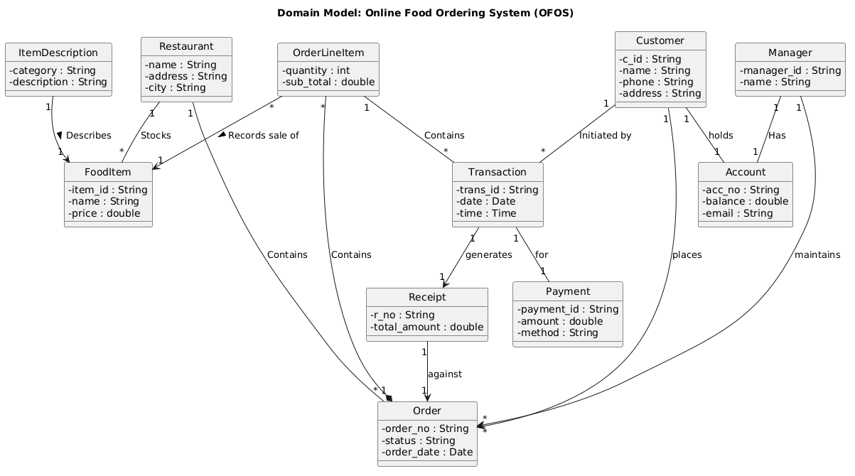

CHƯƠNG 3. PHÂN TÍCH YÊU CẦU

3.1. Yêu cầu chức năng

3.1.1. Tổng quan về yêu cầu chức năng
- Phân rã chức năng (Các gói chức năng chính):
  - Gói Quản lý Tài khoản & Xác thực (Authentication & Account Package): Đăng nhập, Đăng xuất, Quản lý người dùng, Xem thông tin tài khoản/Số dư.
  - Gói Thực đơn & Đặt hàng (Menu & Ordering Package): Xem thực đơn, Chọn món, Đặt đơn hàng, Chỉnh sửa/Hủy đơn hàng, Xem lịch sử đơn hàng.
  - Gói Xử lý Bếp & Giao vận (Kitchen & Delivery Package): Xem đơn hàng mới, Xác nhận đơn hàng, Cập nhật giao hàng.
  - Gói Hóa đơn & Thanh toán (Billing & Receipt Package): Tạo biên lai cho khách hàng, Tạo hóa đơn thanh toán, Thống kê doanh thu.
- Tổng hợp Tác nhân và Ca sử dụng trong Biểu đồ Use Case:
  - Customer (Khách hàng): Log in, Log out, View Menu, Select Items, Place Order, Edit Order, View Order, View Order History, View Balance, Order Receipt.
  - Manager (Quản lý): Log in, Log out, Manage Users, Manage Menu, View Order, Generating Bills, Order Receipt, View Balance, View Order History.
  - Chef (Đầu bếp): Log in, Log out, View Order, Confirm Order.
  - Delivery Staff / Waiter (Nhân viên giao hàng/Phục vụ): Log in, Log out, View Order, Order Receipt, Order Delivered.
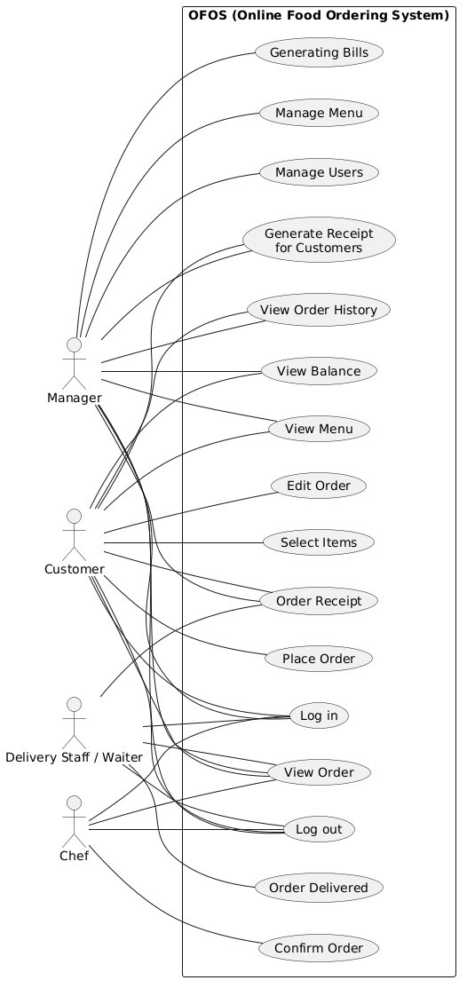

3.1.2. Đặc tả ca sử dụng (Use Cases)

A. High Level Use Cases (Ca sử dụng mức cao)
- UC1 (Edit/Change Order - Chỉnh sửa đơn hàng):
  - Tác nhân: Khách hàng (Customer).
  - Mô tả: Cho phép khách hàng thay đổi số lượng món ăn hoặc hủy món trong đơn hàng vừa đặt nếu thời gian đặt chưa quá 5 phút và nhà bếp chưa bắt đầu chế biến.
- UC2 (View Order - Xem đơn hàng):
  - Tác nhân: Khách hàng, Quản lý, Đầu bếp, Nhân viên giao hàng.
  - Mô tả: Cho phép các tác nhân xem chi tiết danh sách món ăn, số lượng, tổng tiền và trạng thái hiện tại của đơn hàng.
- UC3 (Order Receipt - Nhận biên lai đơn hàng):
  - Tác nhân: Khách hàng, Nhân viên giao hàng.
  - Mô tả: Xuất biên lai xác nhận đơn hàng gồm mã đơn hàng, danh sách món và thời gian dự kiến giao để khách hàng đối chiếu khi nhận đồ ăn.
- UC4 (Deliver Order - Giao đơn hàng):
  - Tác nhân: Nhân viên giao hàng / Phục vụ (Delivery Staff / Waiter).
  - Mô tả: Nhân viên nhận món ăn đã chế biến xong từ bếp kèm hóa đơn, giao đến địa chỉ của khách hàng và cập nhật trạng thái đơn hàng thành "Đã giao".
- UC5 (Generate Bills - Tạo hóa đơn):
  - Tác nhân: Quản lý (Manager).
  - Mô tả: Người quản lý tạo hóa đơn thanh toán chi tiết cho mỗi đơn hàng để giao cho khách hàng. Nhân viên giao hàng sẽ lấy hóa đơn theo thứ tự và chuyển đến đúng địa chỉ của khách, giúp khách hàng kiểm tra rõ ràng các khoản thanh toán của mình.
- UC6 (Generate Receipt for Customers - Tạo biên lai đặt hàng nhanh):
  - Tác nhân: Khách hàng, Quản lý.
  - Mô tả: Sau khi khách hàng đặt món trên trang web trực tuyến, hệ thống tự động cấp một biên lai điện tử kèm số thứ tự đơn hàng. Mã số này giúp khách hàng theo dõi tiến độ chế biến trực tiếp trên web mà không phải xếp hàng chờ đợi.
- UC7 (Manage Menu - Quản lý thực đơn):
  - Tác nhân: Quản lý (Manager).
  - Mô tả: Cho phép người quản lý thêm món ăn mới, cập nhật giá bán, hình ảnh, trạng thái còn/hết món hoặc xóa món ăn khỏi thực đơn.
- UC8 (Manage User - Quản lý người dùng):
  - Tác nhân: Quản lý (Manager).
  - Mô tả: Quản lý danh sách tài khoản khách hàng và nhân viên (Đầu bếp, Nhân viên giao hàng), phân quyền hoặc khóa tài khoản vi phạm.
- UC9 (View Balance - Xem số dư / Doanh thu):
  - Tác nhân: Khách hàng, Quản lý.
  - Mô tả: Khách hàng kiểm tra số dư ví/tài khoản trả trước; Quản lý xem tổng kết doanh thu bán hàng theo ngày/tháng.
- UC10 (View Account - Xem thông tin tài khoản):
  - Tác nhân: Khách hàng, Quản lý.
  - Mô tả: Xem và cập nhật thông tin hồ sơ cá nhân, địa chỉ nhận hàng và số điện thoại liên hệ.
- UC11 (Place Order - Đặt món ăn):
  - Tác nhân: Khách hàng (Customer).
  - Mô tả: Khách hàng chọn các món ăn từ thực đơn, đưa vào giỏ hàng, nhập địa chỉ nhận hàng và gửi yêu cầu đặt hàng vào hệ thống.
- UC12 (View Order History - Xem lịch sử đơn hàng):
  - Tác nhân: Khách hàng, Quản lý.
  - Mô tả: Tra cứu lại toàn bộ các đơn hàng đã đặt trước đây cùng chi tiết thanh toán và trạng thái hoàn thành.
- UC13 (Confirm Order - Xác nhận chế biến đơn hàng):
  - Tác nhân: Đầu bếp (Chef).
  - Mô tả: Đầu bếp kiểm tra đơn hàng mới trên hệ thống và xác nhận tiếp nhận chế biến để chuyển trạng thái đơn sang "Đang chuẩn bị".

B. Mô tả chi tiết Ca sử dụng (Extended Use Cases)

UC 1: Place Order (Đặt món ăn)
- Scope: Online Food Ordering System (OFOS)
- Level: User level
- Primary Actors: Customer (Khách hàng)
- Stakeholders and Interests:
  - Khách hàng: Muốn đặt món ăn nhanh chóng, chính xác và lưu đơn hàng thành công vào cơ sở dữ liệu.
  - Quản lý & Đầu bếp: Muốn nhận thông tin đơn hàng rõ ràng, đầy đủ để chuẩn bị món ăn kịp thời.
- Preconditions: Người dùng phải có tài khoản và đăng nhập thành công vào hệ thống bằng thông tin xác thực hợp lệ.
- Success Guarantee (or Post-conditions): Đơn hàng của khách hàng được lưu thành công vào cơ sở dữ liệu, biên lai được khởi tạo và thông tin đơn hàng được chuyển tới bộ phận bếp.
- Main Success Scenario (Kịch bản thành công chính):
  - Khách hàng đăng nhập vào hệ thống bằng tên đăng nhập và mật khẩu.
  - Hệ thống xác thực thành công và hiển thị giao diện trang chủ với đầy đủ chức năng.
  - Khách hàng truy cập và mở danh sách thực đơn (Menu) hiện có trong ngày.
  - Hệ thống hiển thị danh sách tất cả các món ăn kèm hình ảnh, mô tả và đơn giá.
  - Khách hàng chọn các món ăn, nhập số lượng, điền thông tin giao hàng và nhấn xác nhận đặt hàng (Confirm Order).
  - Hệ thống tính tổng tiền, lưu đơn hàng vào cơ sở dữ liệu và gửi thông báo xác nhận.
  - Khách hàng nhận mã đơn hàng và có thể đăng xuất khỏi hệ thống.
- Extensions (Luồng ngoại lệ):
  - a) Bất kỳ lúc nào, Hệ thống gặp sự cố (System fails):
    - Khởi động lại hệ thống / tải lại trang.
    - Đăng nhập lại.
    - Thực hiện lại quy trình đặt hàng (giỏ hàng được khôi phục từ phiên làm việc).
  - b) Thông tin đăng nhập không hợp lệ:
    - Hệ thống hiển thị thông báo lỗi xác thực.
    - Người dùng nhập lại tên đăng nhập và mật khẩu.
  - c) Thực đơn món ăn trống hoặc món được chọn vừa hết hàng:
    - Hệ thống thông báo món ăn tạm hết và gửi cảnh báo tới Quản lý nhà hàng.
    - Khách hàng chọn món ăn thay thế khác.
- Specific Requirements (Yêu cầu phi chức năng đặc thù):
  - a) Màu sắc giao diện và phông chữ phải trực quan, dễ đọc trên cả máy tính và điện thoại.
  - b) Thời gian lưu đơn hàng vào cơ sở dữ liệu và phản hồi phải nhanh chóng (dưới 2 giây).

UC 2: Edit/Change Order (Chỉnh sửa đơn hàng)
- Scope: Online Food Ordering System (OFOS)
- Level: User level
- Primary Actors: Customer (Khách hàng)
- Stakeholders and Interests: Khách hàng muốn thay đổi món ăn hoặc số lượng khi vừa đặt nhầm mà không cần tạo lại đơn mới.
- Preconditions: Khách hàng đã đăng nhập và có ít nhất một đơn hàng vừa đặt ở trạng thái "Chờ xác nhận" (thời gian từ lúc đặt dưới 5 phút).
- Success Guarantee (or Post-conditions): Chi tiết đơn hàng và tổng tiền mới được cập nhật vào cơ sở dữ liệu.
- Main Success Scenario:
  - Khách hàng chọn mục "Xem đơn hàng đã đặt" (View Placed Order).
  - Hệ thống hiển thị đơn hàng vừa đặt.
  - Khách hàng chọn chức năng "Chỉnh sửa đơn hàng" (Edit Order).
  - Hệ thống kiểm tra điều kiện thời gian (dưới 5 phút) và hiển thị danh sách món ăn cho phép chỉnh sửa.
  - Khách hàng thay đổi số lượng hoặc xóa/thêm món ăn và nhấn xác nhận (Confirm Order).
  - Hệ thống cập nhật lại đơn hàng vào cơ sở dữ liệu và hiển thị thông báo thành công.
- Extensions:
  - a) Thời gian đặt hàng đã vượt quá 5 phút hoặc Bếp đã xác nhận chế biến: Hệ thống từ chối yêu cầu chỉnh sửa và hiển thị thông báo "Time Over / Đơn hàng đang được chế biến".

UC 7: Manage Menu (Quản lý thực đơn)
- Scope: Online Food Ordering System (OFOS)
- Level: User level
- Primary Actors: Manager (Quản lý)
- Stakeholders and Interests: Quản lý muốn cập nhật danh sách món ăn và giá cả chính xác để khách hàng xem được thực đơn mới nhất.
- Preconditions: Quản lý đã đăng nhập vào hệ thống với quyền Quản trị/Manager.
- Success Guarantee (or Post-conditions): Thông tin món ăn mới hoặc các thay đổi được lưu trữ an toàn vào cơ sở dữ liệu.
- Main Success Scenario:
  - Quản lý truy cập chức năng "Quản lý thực đơn" (Manage Menu).
  - Hệ thống hiển thị danh sách các danh mục và món ăn hiện có.
  - Quản lý chọn thêm món mới, sửa thông tin (tên, giá, mô tả, trạng thái) hoặc xóa món ăn.
  - Quản lý nhấn lưu thay đổi.
  - Hệ thống kiểm tra tính hợp lệ của dữ liệu, cập nhật vào CSDL và hiển thị thực đơn mới.

3.2. Operation Contracts (Hợp đồng thao tác)

CO1 - RequestMenu()
- Contract CO1: RequestMenu
- Operation: RequestMenu()
- Cross Reference: Place Order, View Menu
- Responsibility: Truy xuất và hiển thị danh sách các món ăn hiện có trong thực đơn cho người dùng.
- Precondition: Người dùng đã truy cập hệ thống (hoặc đã đăng nhập) và gửi yêu cầu xem thực đơn.
- Postcondition: Danh sách các đối tượng FoodItem cùng ItemDescription đang mở bán được truy xuất và hiển thị trên giao diện của người dùng.

CO2 - SelectItem()
- Contract CO2: SelectItem
- Operation: SelectItem(item_id, quantity)
- Cross Reference: Place Order
- Responsibility: Chọn món ăn và số lượng để đưa vào danh sách đặt hàng (giỏ hàng).
- Precondition: Khách hàng đã có tài khoản, đã đăng nhập và đang mở màn hình hiển thị thực đơn.
- Postcondition: Một thể hiện (instance) của OrderLineItem được tạo ra, liên kết với đối tượng FoodItem tương ứng qua item_id, lưu trữ thuộc tính quantity và liên kết với đối tượng Order hiện tại của khách hàng.

CO3 - Edit/ChangeMenuList()
- Contract CO3: Edit/ChangeMenuList
- Operation: EditMenuList(item_id, name, price, status)
- Cross Reference: Manage Menu
- Responsibility: Thêm mới, chỉnh sửa thông tin hoặc xóa món ăn trong thực đơn của nhà hàng.
- Precondition: Quản lý (Manager) đã đăng nhập hợp lệ và đang mở giao diện quản lý thực đơn.
- Postcondition: Thể hiện FoodItem và ItemDescription mới được tạo (nếu thêm mới) hoặc các thuộc tính name, price, status của FoodItem được cập nhật trong cơ sở dữ liệu.

CO4 - EditOrder() (Chỉnh sửa đơn hàng)
- Contract CO4: EditOrder
- Operation: EditOrder(order_no, updated_items)
- Cross Reference: Edit/Change Order
- Responsibility: Chỉnh sửa các món ăn và số lượng trong đơn hàng đã chọn.
- Precondition: Khách hàng có tài khoản, đã đăng nhập, đã đặt hàng và thời gian từ lúc đặt hàng dưới 5 phút.
- Postcondition: Bản ghi Order hiện tại của Customer được cập nhật. Các thể hiện OrderLineItem thuộc Order được cập nhật lại số lượng hoặc tạo mới/hủy liên kết theo danh sách chỉnh sửa, đồng thời tổng tiền trên Receipt được tính lại.

CO5 - AccountDetails()
- Contract CO5: AccountDetails
- Operation: AccountDetails(c_id)
- Cross Reference: View Account, View Balance
- Responsibility: Truy xuất thông tin chi tiết tài khoản, lịch sử giao dịch và số dư của người dùng.
- Precondition: Người dùng đã đăng nhập vào hệ thống.
- Postcondition: Thông tin từ đối tượng Account và Customer được trả về mà không làm thay đổi dữ liệu trong hệ thống.

CO6 - BillReceipt()
- Contract CO6: BillReceipt
- Operation: GenerateBillReceipt(order_no)
- Cross Reference: Generate Bills, Order Receipt
- Responsibility: Khởi tạo hóa đơn và biên lai thanh toán cho đơn hàng.
- Precondition: Đơn hàng (Order) đã được tạo và xác nhận hợp lệ trong hệ thống.
- Postcondition: Một thể hiện Receipt và Transaction mới được khởi tạo, liên kết với Order và Payment, lưu trữ tổng số tiền cần thanh toán (amount).

3.3. System Sequence Diagram (Biểu đồ trình tự hệ thống - SSD)
- SSD1 - Edit Placed Order (Chỉnh sửa đơn hàng đã đặt):
  - Điều kiện rẽ nhánh [alt: if time < 5 minutes]:
    - Customer gọi thông điệp ViewPlacedOrder() tới hệ thống OFOS → Hệ thống trả về :SelectedOrder.
    - Customer gọi EditOrder() → Hệ thống trả về :EditableOrderList.
    - Customer gọi ConfirmOrder() → Hệ thống trả về :ConfirmationMsg.
  - Nhánh [else: time >= 5 minutes]:
    - Hệ thống trả về thông báo :Time Over.
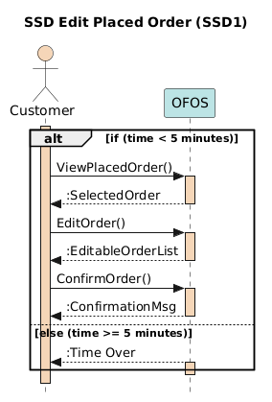
- SSD2 - Place Order (Đặt món ăn):
  - Customer gọi RequestMenu() → Hệ thống OFOS trả về :MenuList.
  - Vòng lặp [loop: more items]: Customer gọi SelectItem(item_id, qty) → Hệ thống trả về :AddedToCartMsg.
  - Customer gọi ConfirmOrder(deliveryInfo) → Hệ thống trả về :OrderReceipt & OrderNo.
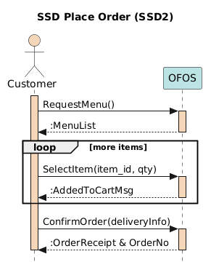
- SSD3 - Manage Menu (Quản lý thực đơn):
  - Manager gọi ViewMenuList() → Hệ thống trả về :CurrentMenuList.
  - Manager gọi EditMenu(itemDetails) → Hệ thống trả về :UpdateSuccessMsg.
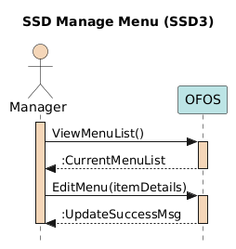
- SSD4 - Generate Receipt / Bill (Tạo biên lai & hóa đơn):
  - Manager / Customer gọi RequestOrderDetails(order_no) → Hệ thống trả về :OrderSummary.
  - Manager / Customer gọi GenerateReceipt(order_no) → Hệ thống trả về :PrintableReceipt.
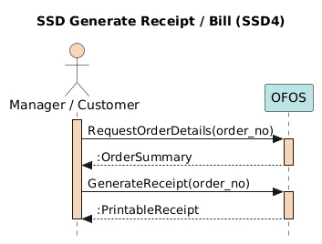

CHƯƠNG 4. THIẾT KẾ

4.1. Kiến trúc hệ thống

4.1.1. Kiến trúc logic (Logical Architecture)
Hệ thống được thiết kế theo kiến trúc phân tầng 3-Tier (3 lớp logic) kết hợp mô hình MVC:

- Tầng Giao diện (Presentation Layer - UI): Bao gồm các trang giao diện người dùng (EJS/HTML/CSS/JS hoặc Views) và các bộ định tuyến, điều khiển tiếp nhận HTTP request (Express Routers / Controllers).
- Tầng Xử lý Nghiệp vụ (Business Logic Layer - BLL): Chứa các lớp nghiệp vụ được chia thành các gói Person (Customer, Manager, Chef, DeliveryStaff), Items (FoodItem, OrderLineItem, ItemDescription) và Order (Order, Receipt, Account, Payment) để xử lý quy tắc đặt món, tính tiền, kiểm tra thời gian chỉnh sửa đơn.
- Tầng Truy cập Dữ liệu (Data Access Layer - DAL): Chứa các lớp DBConnection, SelectHandler, InsertHandler, UpdateHandler đảm nhận việc kết nối và thực thi truy vấn với hệ quản trị cơ sở dữ liệu.

4.1.2. Kiến trúc triển khai (Deployment Architecture)
Hệ thống hoạt động theo mô hình Client - Server:

- Client Tier: Thiết bị của người dùng (PC, Laptop, Smartphone) chạy trình duyệt Web (Web Browser), giao tiếp với máy chủ ứng dụng thông qua giao thức HTTP/HTTPS.
- Application Server Tier: Máy chủ chạy môi trường thực thi Node.js (Express.js Web Server) chứa gói triển khai ứng dụng web (<food_webstore>).
- Database Server Tier: Máy chủ cơ sở dữ liệu độc lập chạy hệ quản trị CSDL quan hệ (MySQL hoặc SQL Server) lưu trữ toàn bộ dữ liệu trường cửu.

4.2. Các kỹ thuật thiết kế
- Mẫu thiết kế cho các lớp giao diện (UI / Boundary): Sử dụng mẫu MVC (Model-View-Controller) và Front Controller / Middleware. Mọi yêu cầu từ trình duyệt đều đi qua các Router/Controller của Express để điều phối tới tầng nghiệp vụ và trả về View tương ứng.
- Mẫu thiết kế cho Webservice / API: Sử dụng kiến trúc RESTful API trao đổi dữ liệu định dạng JSON cho các thao tác giỏ hàng bất đồng bộ (AJAX/Fetch API) giúp người dùng thêm món không cần tải lại trang.
- Mẫu thiết kế cho các lớp trường cửu (Persistent Classes): Sử dụng mẫu DAO (Data Access Object) và Singleton cho lớp DBConnection nhằm quản lý kết nối cơ sở dữ liệu tập trung, tách biệt hoàn toàn câu lệnh SQL khỏi logic nghiệp vụ.

4.3. Thiết kế ca sử dụng (Use Case Design)

4.3.1. UC1: Đặt món ăn (Place Order)

a) Cấu trúc: Biểu đồ lớp tham gia ca sử dụng (VOPC - View of Participating Classes)
- Lớp giao diện (Boundary):
  - MenuAndCartUI: Hiển thị danh sách thực đơn, giỏ hàng và form thanh toán. Các phương thức chính: displayMenu(), selectFoodItem(item_id, qty), submitOrderForm(deliveryInfo), showOrderReceipt(receipt).
- Lớp điều khiển (Control):
  - OrderController: Điều phối yêu cầu lấy thực đơn, thêm món vào giỏ và xử lý tạo đơn hàng. Các phương thức chính: requestMenu(), addToCart(item_id, qty), processPlaceOrder(c_id, cart).
- Lớp thực thể & Truy cập dữ liệu (Entity / DAL):
  - Customer (c_id, name, phone, address): Thực thể khách hàng đặt đơn (quan hệ places 1..* với Order).
  - Order (order_no, status, order_date): Thực thể đơn hàng với phương thức calculateTotal(), chứa (contains 1..*) OrderLineItem.
  - OrderLineItem (quantity, sub_total): Dòng chi tiết đơn hàng với phương thức getSubTotal(), tham chiếu tới FoodItem.
  - FoodItem (item_id, name, price): Thực thể món ăn trong thực đơn.
  - Receipt (r_no, total_amount): Biên lai điện tử liên kết 1-1 với Order.
  - DBHandler: Lớp truy cập dữ liệu với các phương thức getMenuItems(), saveOrder(order), generateReceipt(order_no).
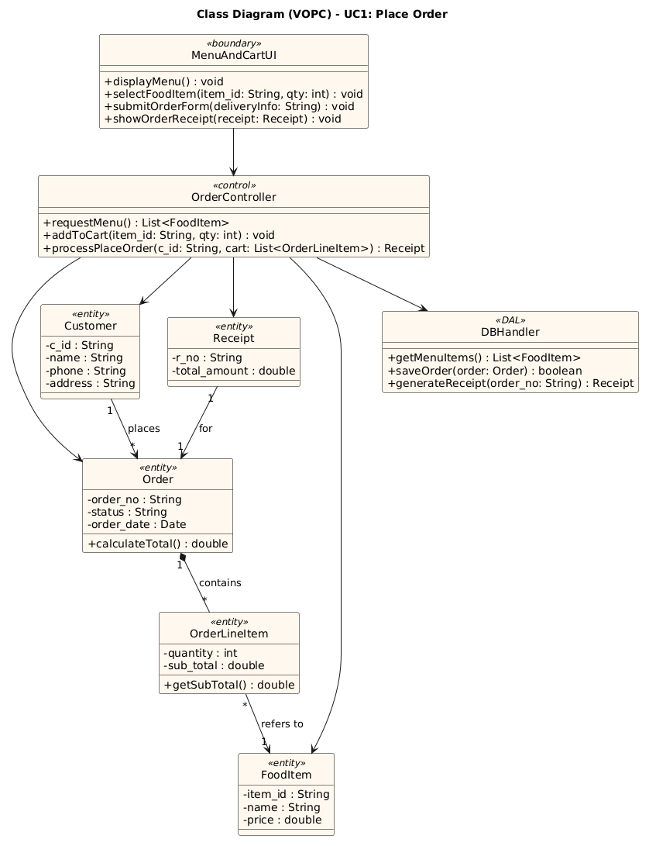

b) Hành vi: Biểu đồ trình tự & Biểu đồ máy trạng thái
- Biểu đồ trình tự (Sequence Diagram): Tham chiếu trực tiếp biểu đồ Place Order tại mục 4.4: :Customer gửi RequestMenu() tới :Restaurant, thực hiện vòng lặp SelectItem(Item_id) tới :FoodItem, và gọi SubmitOrder() tới :Order để lưu qua :DB Handler.
- Biểu đồ máy trạng thái của đối tượng Order (State Machine Diagram):
  - Khởi tạo $→$ Pending (Chờ xác nhận): Khi khách hàng gửi đơn (SubmitOrder), cho phép chỉnh sửa hoặc hủy nếu thời gian đặt dưới 5 phút.
  - Pending $→$ Confirmed / Preparing (Đang chế biến): Khi Đầu bếp xác nhận tiếp nhận đơn hàng (ConfirmOrder).
  - Confirmed / Preparing $→$ Ready for Delivery (Chờ giao hàng): Khi Đầu bếp hoàn thành món ăn và Quản lý xuất hóa đơn (GenerateBills).
  - Ready for Delivery $→$ Delivered (Đã giao hàng): Khi Nhân viên giao hàng giao thành công cho khách (DeliverOrder).
  - Pending $→$ Cancelled (Đã hủy): Khi Khách hàng hủy đơn trong thời gian quy định (time < 5 mins).
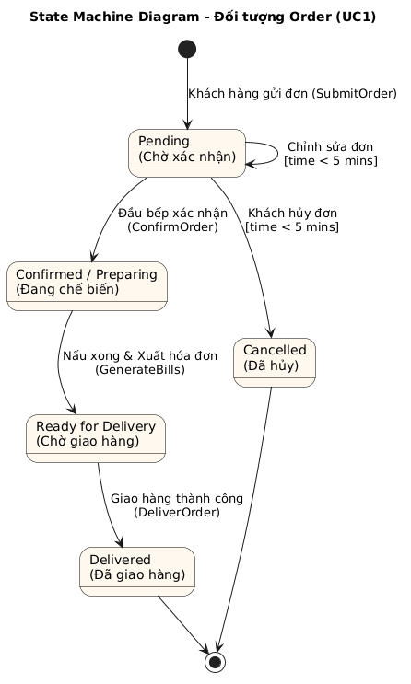

4.3.2. UC2: Chỉnh sửa đơn hàng đã đặt (Edit/Change Order)

a) Cấu trúc: Biểu đồ lớp tham gia ca sử dụng (VOPC)
- Lớp giao diện (Boundary):
  - OrderTrackingAndEditUI: Hiển thị đơn hàng vừa đặt, đồng hồ đếm ngược 5 phút và form cập nhật số lượng/món ăn. Các phương thức chính: viewPlacedOrder(order_no), openEditForm(order_no), submitUpdatedItems(items), displayMessage(msg).
- Lớp điều khiển (Control):
  - OrderController: Kiểm tra điều kiện thời gian đặt dưới 5 phút và điều phối cập nhật đơn hàng. Các phương thức chính: retrieveOrder(order_no), checkTimeLimit(order_no), updateOrderItems(order_no, items).
- Lớp thực thể & Truy cập dữ liệu (Entity / DAL):
  - Order (order_no, order_date, status): Kiểm tra khả năng chỉnh sửa qua isEditable() và tính lại tổng tiền qua recalculateTotal().
  - OrderLineItem (quantity, sub_total): Cập nhật số lượng món qua updateQuantity(newQty).
  - Receipt (r_no, total_amount): Cập nhật lại tổng tiền thanh toán qua updateAmount(newTotal).
  - DBHandler: Truy xuất đơn hàng qua returnOrder(order_no) và lưu thay đổi qua saveUpdatedOrder(order).
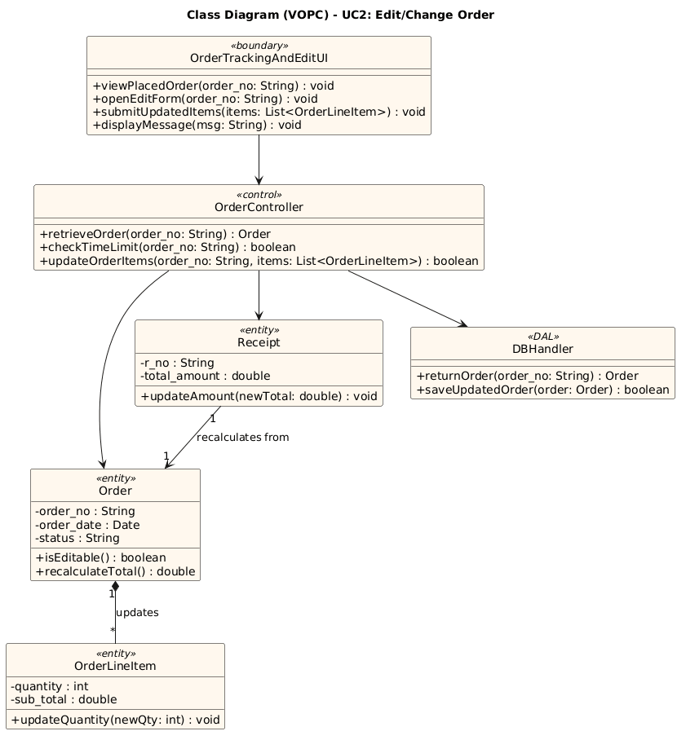

b) Hành vi: Biểu đồ trình tự & Biểu đồ máy trạng thái
- Biểu đồ trình tự (Sequence Diagram): Tham chiếu biểu đồ Edit Placed Order tại mục 4.4: :Customer gửi EditOrder(order_no) tới :OrderController $→$ kiểm tra CheckTimeLimit() trên :Order $→$ nếu hợp lệ (isEditable = true) thì gọi UpdateOrderItems() $→$ :Order gọi SaveUpdatedOrder() tới :DB Handler và trả về :ConfirmationMsg.
- Biểu đồ máy trạng thái của phiên chỉnh sửa đơn hàng (State Machine Diagram):
  - Khởi tạo $→$ Editable (Cho phép chỉnh sửa): Đơn hàng vừa tạo, thỏa mãn điều kiện time < 5 mins và status == Pending.
  - Editable $→$ Modifying (Đang thay đổi món/số lượng): Khi khách hàng chọn chức năng EditOrder().
  - Modifying $→$ Editable (Đã lưu cập nhật): Khi khách hàng nhấn ConfirmOrder() và lưu thành công trong thời gian cho phép.
  - Editable / Modifying $→$ Locked / Time Over (Khóa chỉnh sửa): Khi thời gian đặt vượt quá 5 phút (time >= 5 mins) hoặc Đầu bếp đã tiếp nhận chế biến.
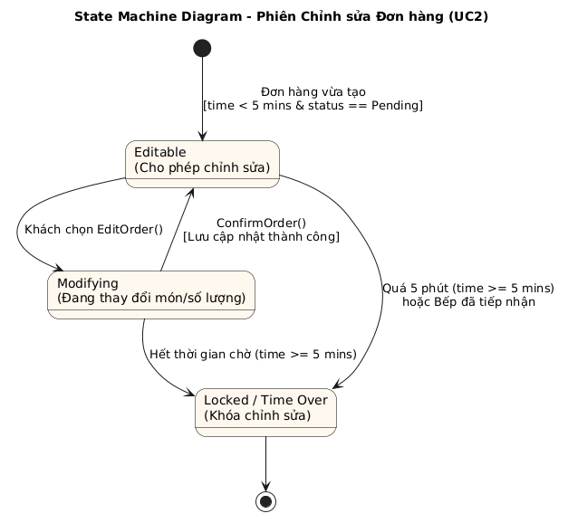

4.3.3. UC7: Quản lý thực đơn (Manage Menu)

a) Cấu trúc: Biểu đồ lớp tham gia ca sử dụng (VOPC)
- Lớp giao diện (Boundary):
  - ManagerDashboardUI: Giao diện bảng quản trị CRUD món ăn dành cho Quản lý. Các phương thức chính: showMenuManagementPage(), inputFoodItemData(name, price, desc), submitMenuChange(), showStatusMessage(msg).
- Lớp điều khiển (Control):
  - MenuController: Kiểm tra tính hợp lệ của thông tin món ăn, giá bán và điều phối thao tác thêm/sửa/xóa. Các phương thức chính: getMenuList(), updateMenu(itemData), deleteMenuItem(item_id).
- Lớp thực thể & Truy cập dữ liệu (Entity / DAL):
  - Manager (manager_id, name): Thực thể người quản lý thực hiện thao tác.
  - FoodItem (item_id, name, price, status): Thực thể món ăn với phương thức kiểm tra và gán dữ liệu validateAndSet(name, price, status).
  - ItemDescription (category, description): Thực thể mô tả chi tiết và phân loại món ăn, liên kết 1-1 với FoodItem.
  - DBHandler: Thực thi các câu lệnh cập nhật CSDL qua executeInsertItem(item), executeUpdate(item), executeDelete(item_id).
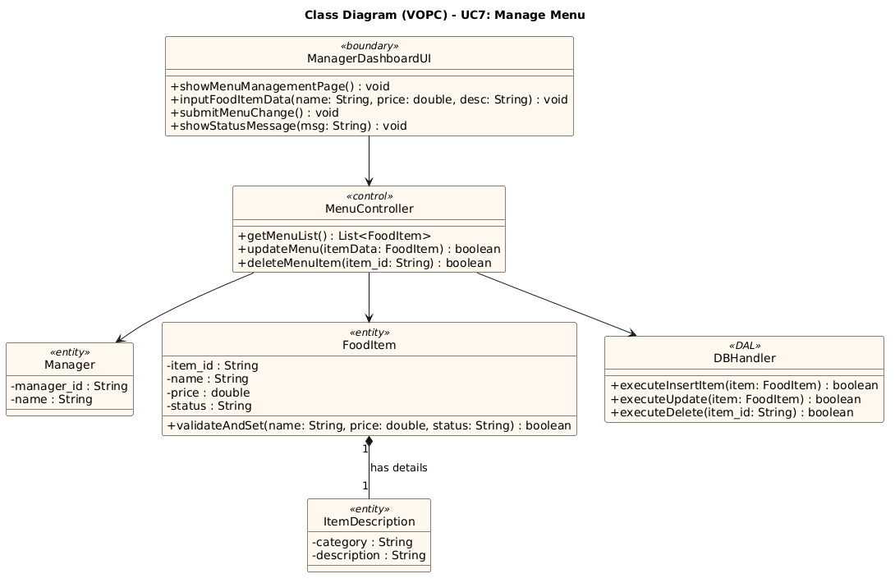

b) Hành vi: Biểu đồ trình tự & Biểu đồ máy trạng thái
- Biểu đồ trình tự (Sequence Diagram): Tham chiếu biểu đồ Manage Menu tại mục 4.4: :Manager gửi UpdateMenu(itemData) tới :MenuController $→$ gọi ValidateAndSet() tới :FoodItem $→$ gọi ExecuteUpdate() tới :DB Handler và trả về :MenuUpdatedMsg.
- Biểu đồ máy trạng thái của đối tượng FoodItem (State Machine Diagram):
  - Khởi tạo $→$ Available (Đang mở bán): Khi Quản lý thêm món ăn mới (Add FoodItem).
  - Available $→$ Available: Khi Quản lý cập nhật giá bán hoặc mô tả (UpdateMenu).
  - Available $→$ Out of Stock (Tạm hết hàng): Khi Quản lý báo hết nguyên liệu trong ngày.
  - Out of Stock $→$ Available: Khi bổ sung nguyên liệu và mở bán lại.
  - Available / Out of Stock $→$ Removed (Đã xóa khỏi thực đơn): Khi Quản lý xóa món ăn ngừng kinh doanh (DeleteItem).
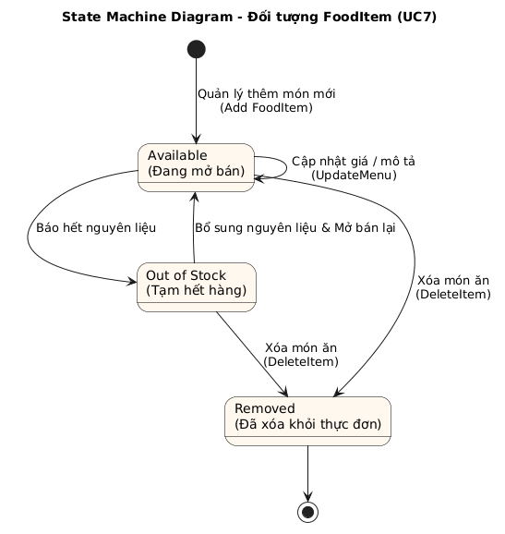

4.4. Sequence Diagrams (Biểu đồ trình tự mức thiết kế)
- View Placed Order (Xem đơn hàng đã đặt):
  - Actor gọi View_Order() tới :Controller → :Controller gọi RetrieveOrder() tới :Order → :Order gọi ReturnOrder() tới :DB Handler → :DB Handler trả về :OrderList cho :Order → trả về :Controller.
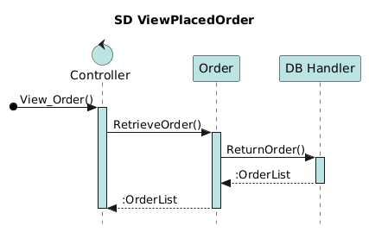
- Place Order (Đặt món ăn):
  - :Customer gửi RequestMenu() tới :Restaurant → nhận lại :Menu.
  - Trong vòng lặp [alt loop]: :Customer gửi SelectItem(Item_id) tới :FoodItem → nhận lại :AddToCart.
  - :Customer gửi SubmitOrder() tới :Order và lưu qua :DB Handler → nhận lại :OrderConfirmation & Receipt.
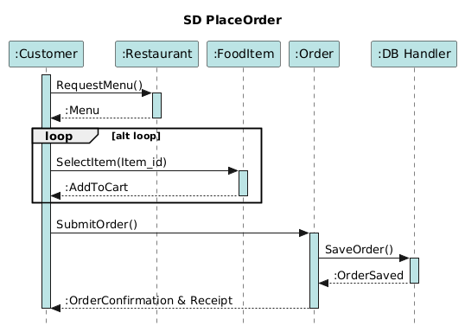
- Edit Placed Order (Chỉnh sửa đơn hàng đã đặt):
  - :Customer gửi EditOrder(order_no) tới :OrderController → kiểm tra CheckTimeLimit() trên :Order → nếu hợp lệ thì gọi UpdateOrderItems() → :Order gọi SaveUpdatedOrder() tới :DB Handler → trả về :ConfirmationMsg.
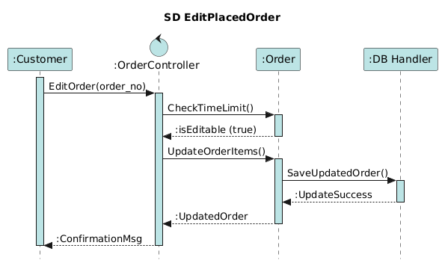
- Manage Menu (Quản lý thực đơn):
  - :Manager gửi UpdateMenu(itemData) tới :MenuController → gọi ValidateAndSet() tới :FoodItem → gọi ExecuteUpdate() tới :DB Handler → trả về :MenuUpdatedMsg.
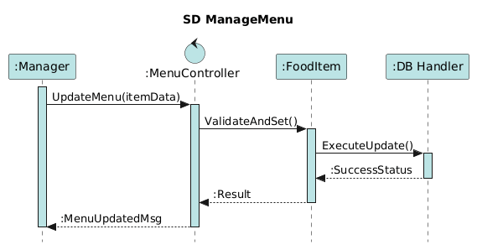
- Manage Users (Quản lý người dùng):
  - :Manager gửi ManageUser(userAction) tới :UserController → gọi ProcessUserAccount() tới :Person → gọi UpdateUserRecord() tới :DB Handler → trả về :OperationStatus.
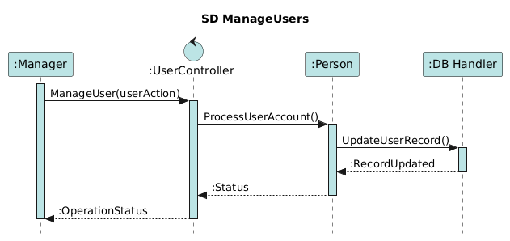

4.5. Thiết kế Giao diện (UI Design)
- Trang Đăng nhập / Đăng ký (Login / Register UI): Form nhập Email/Username, Mật khẩu, lựa chọn vai trò hoặc đăng ký tài khoản khách hàng mới.
- Trang Chủ & Thực đơn (Menu & Catalog UI): Thanh tìm kiếm món ăn, bộ lọc theo danh mục (Đồ ăn chính, Đồ ăn nhanh, Đồ uống, Tráng miệng), lưới hiển thị thẻ món ăn (Hình ảnh, Tên món, Giá tiền, nút "Thêm vào giỏ").
- Trang Giỏ hàng & Thanh toán (Cart & Checkout UI): Bảng danh sách món đã chọn, nút tăng/giảm số lượng, ô nhập địa chỉ giao hàng, chọn phương thức thanh toán (COD / Ví điện tử / Trừ số dư tài khoản) và nút "Đặt hàng ngay".
- Trang Theo dõi & Chỉnh sửa Đơn hàng (Order Tracking & Edit UI): Hiển thị mã biên lai (Receipt No), trạng thái đơn hàng trực quan, đồng hồ đếm ngược 5 phút cho phép bấm nút "Chỉnh sửa đơn hàng".
- Trang Quản trị & Điều hành Bếp (Manager & Kitchen Dashboard UI):
  - Giao diện Bếp: Danh sách đơn hàng chờ chế biến sắp xếp theo thời gian đặt, nút "Xác nhận chế biến" và "Hoàn thành món".
  - Giao diện Quản lý: Bảng CRUD món ăn, quản lý tài khoản nhân viên/khách hàng và xuất hóa đơn/báo cáo doanh thu.

CHƯƠNG 5. THỰC HIỆN VÀ TRIỂN KHAI

5.1. Cấu trúc mã nguồn và thành phần triển khai (Package Diagram)
Kiến trúc mã nguồn được tổ chức thành 3 gói (Package) lớn tương ứng với 3 tầng:

- Gói BLL (Business Logic Layer):
  - Gói con Person: Lớp cha Person kế thừa bởi Customer và Worker (bao gồm Manager, Chef, Waiter).
  - Gói con Items: Gồm OrderLineItem, FoodItem, ItemDescription.
  - Gói con Order: Gồm Order, Receipt, Account liên kết với Customer và Manager.
- Gói DAL (Data Access Layer): Gồm InsertHandler và SelectHandler phụ thuộc vào DBConnection.
- Gói UI (User Interface Layer): Gồm gói Controllers (SelectController, OrderController, MenuController) tiếp nhận request qua Express Router và gói Views (menu.ejs, cart.ejs, receipt.ejs - các trang giao diện hiển thị).
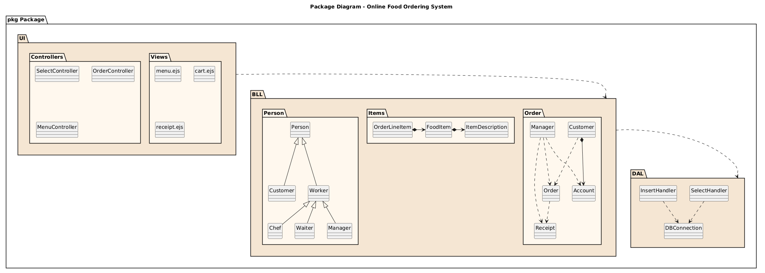

5.2. Môi trường triển khai (Deployment Diagram)
- Node 1 - <<device>> UserPC / Mobile: Chứa thành phần Web Browser, kết nối qua giao thức <<http>> tới máy chủ ứng dụng.
- Node 2 - <<device>> Application Server: Chạy hệ điều hành Windows/Linux, bên trong có Node.js Runtime (Express Server) và gói triển khai Artifact <food_webstore>.
- Node 3 - <<device>> Database Server: Kết nối với Application Server qua <<tcp/ip / mysql2>>, chạy hệ quản trị cơ sở dữ liệu <<database>> MySQL.
